14. По двум бесконечно длинным параллельным проводам кругового сечения с радиусами a и b проходят токи силой и равномерно распределенные по сечениям. Расстояние между осями проводов равно. Найти точки, в которых . Токи считать противоположно направленными.
Решение:
Так как токи противоположны, то представим направление напряженность исходя из правила буравчика:
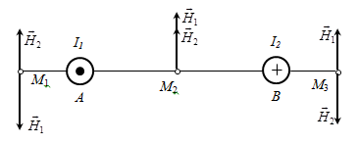
l
x
Как видим, напряженность равна в двух точках 1 и 3.
Результирующее поле найдем, используя принцип суперпозиции полей
Проекция на ось Y
Используем формулу для напряженности прямолинейного бесконечно длинного проводника с током
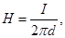
Находимс учетом того, что x- это координата:
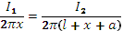
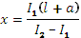
Аналогично для третьей точки:
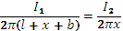
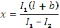
Ответ:
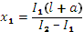
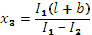

34. Батарея, ЭДС которой E и внутреннее сопротивление R, конденсатор емкости С и катушка с индуктивностью L соединены параллельно. Определить силу тока в батарее после ее замыкания. Сопротивлением катушки и подводящих проводов пренебречь.
Решение:
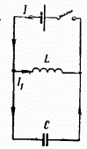
Квазистационарные токи в системе индуктивно связанных неподвижных контуров определяются следующей системой дифференциальных уравнений:
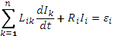
Если через обозначить заряд на обкладке конденсатора, соединенной с положительным полюсом батареи, то получим:
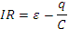
Где
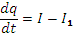
Исключив получаем:
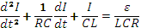
Результат интегрирования:
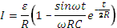
где

Ответ:
